

PLAN EMPRESA

PLAN DE EMPRESA

Resumen del proyecto.

La idea surge como consecuencia de un trabajo interdisciplinar que implica a varios alumnos de diferentes cursos a los que se asignaron diferentes responsabilidades en el instituto IES Monte Castelo.
Objetivos del proyecto.
Dar a conocer la existencia de otras productos de higiene corporal, alternativos a los industriales de facil fabricacion beneficios y saludablesFomentar el uso de productos de higiene naturales, entre los alumnos del instituto y sus familiasDar a conocer la elaboracion de estos productos naturales ,elaborados con componentes ecologicos, respetuosos con el PH de la piel sin ningun tipo de aditivo quimico que producen efectos no saludables
Concienciar de los efectos secundarios que pueden acarrear los productos industriales debido a los componentes que incluyen en sus recetas de fabricacion.

Ubicación.

Estará ubicada en Burela.
Esta localidad se encuentra al norte de la provincia de Lugo, Galicia, España. Cuenta con una población de 9580 habitantes, registrados en el año 2015.
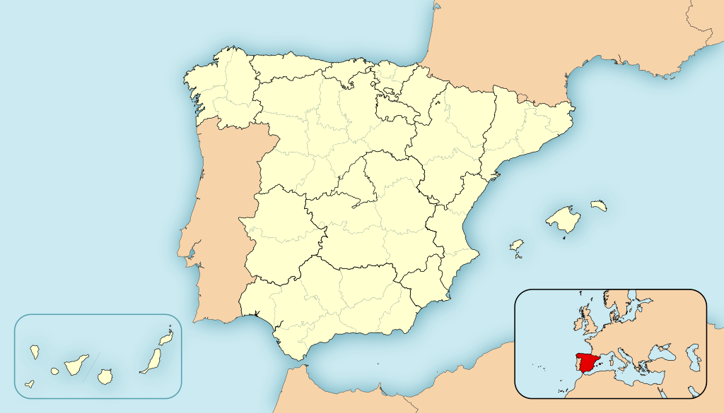
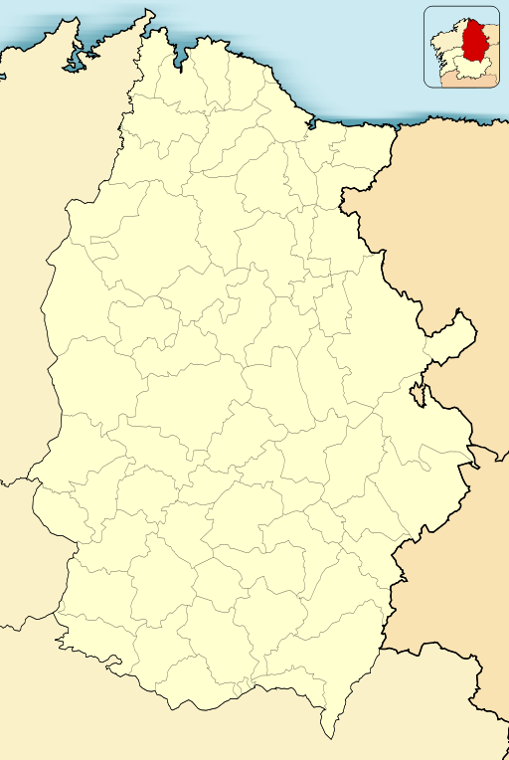

Materiales

La gama de productos cosméticos es muy amplia y existen opciones para casi todo los gustos y casos particulares; sin embargo, cuando buscamos cremas naturales y productos caseros lo hacemos buscando, fundamentalmente, soluciones para el cuidado de nuestro cuerpo menos agresivas que los cosméticos que se comercializan.
Se trata de una cosmética ecológica, mucho más respetuosa con el medio ambiente.
Cuando hacemos nuestras propias mascarillas caseras y llevamos a cabo tratamientos de belleza en casa basados en productos naturales y alternativas elaboradas con los ingredientes de siempre, además de tener la seguridad de qué productos estamos utilizando, podemos crear fórmulas más personales que se adaptan a nuestras necesidades concretas y nuestros gustos: podemos preparar una crema con los ingredientes que más nos gusten o elaborar una mascarilla para el pelo con el olor que deseemos a base, por ejemplo, de nuestras frutas preferidas.

Razones para cambiar tus productos artificiales por naturales:
- Los cosméticos industriales contienen sustancias que pueden ocasionar enfermedades autoinmunes, alergias o, incluso, cáncer.
- La mayoría de los cosméticos naturales tienen ácidos grasos muy similares a los humanos, que tienen nutrientes imprescindibles para la regeneración celular de la piel y de oligoelementos y nutrientes que retrasan el envejecimiento y fortalecen el sistema inmunológico.
- Los aceites esenciales son relativamente económicos; hay de muchos tipos y tienen propiedades aromáticas y humectantes.
- Los aceites vegetales son también muy benéficos para la piel y su precio también es muy económico.
- La cosmética natural respeta a los animales.
- Casi todos los ingredientes vegetales mejoran tu piel.
- Todos los químicos desarrollados en el laboratorio pueden patentarse, lo que ayuda a la proliferación de los monopolios y acrecienta el poder de las empresas, además de que estas defenderán sus creaciones por encima de cualquier criterio de salud. En cambio, la naturaleza no puede patentarse.
- Es sencillo desarrollar conservadores y colorantes en los laboratorios, pero mucho más dañino. Recolectar al estilo antiguo las propiedades de la naturaleza es mucho más artesanal y poético pero, sobre todo, sano.
- La mayoría de fabricantes incluyen en sus productos elementos o ingredientes que no es necesario especificar, lo que da lugar a que creen productos que prácticamente desconocemos.
- Comprando cosméticos naturales ayudarás al comercio justo y local, de menor escala; ayudarás a cuidar tu salud, la del planeta, los animales y a que se propague esta cultura.
- Muchos de los ingredientes empleados en los cosméticos naturales, por cierto retomados desde tradiciones milenarias en la estética e higiene, tienen propiedades que no sólo no te dañarán sino que acrecentarán tu belleza y salud, tales como el aloe vera que es antiinflamatorio, hidratante, calmante y protector o el argán, un hidratante y reafirmante que promueve la renovación celular y la luminosidad, es antiarrugas, etcétera.
- Es un combo ecoamigable: la mayoría de los cosméticos naturales se elaboran bajo criterios ecológicos que van más allá de los ingredientes, como el uso de energías renovables en su generación.

El mercado.
La Unión Europea es una de las zonas del mundo con mayor experiencia en la producción y comercialización de cosméticos y productos de cuidado personal. Además de albergar a muchas de las marcas más experimentadas y reconocidas de la industria a nivel mundial, los países europeos histórica y culturalmente han impulsado el desarrollo de la moda local, la afición por lucir bien y cierto culto a la belleza.
El mercado de cosméticos y productos de cuidado personal de la Unión Europea tiene ciertas características que podrían representar oportunidades unido a un nivel de ingreso relativamente alto y una población cada vez más envejecida. El primero de estos factores que contribuye al consumo de productos más allá de los de primera necesidad, es decir, el consumidor europeo promedio puede destinar algunos recursos económicos a la compra de artículos destinados al cuidado de su apariencia. El segundo factor impulsa el consumo de productos que favorezcan la apariencia juvenil de la población, incluyendo tanto mujeres como hombres. De esta forma la UE representa uno de los mercados más grandes para los cosméticos y productos de cuidado personal, y aún cuando el dinamismo del mercado se ha visto afectado por la crisis económica, ésta continúa siendo atractiva para la entrada de nuevos participantes. Para efectos de la medición de la demanda, el gasto y el tamaño del mercado del segmento de cosméticos y productos de cuidado personal en la UE, se toma en cuenta las ventas minoristas de productos de baño y cuidado de la piel para bebés y niños (excluyendo pañales y toallas húmedas), jabones y lociones para uso en bañera y ducha, desodorantes corporales, productos para cuidado del cabello, cosméticos de color (maquillaje), productos para la higiene bucal y para el cuidado personal de hombres. Además se incluyen fragancias y productos para el cuidado de la piel, cremas depilatorias y preparaciones para protección solar. Se excluyen las ventas del mercado negro y minoristas de viaje.
De acuerdo con las proyecciones de Euromonitor, se espera que para el quinquenio 2013-2017 las ventas de productos de cuidado personal crezcan a un ritmo de 2,1% cada año, con lo cual en el 2017 el mercado habrá alcanzado los 97.872,8 millones de € en ventas. En dicho crecimiento tendrá protagonismo Reino Unido, Polonia y Suecia para quienes se estiman tasas de variación de 4,2%, 3,8% y 3,0% respectivamente.
Clasificación según facturación:
1.EEUU 2.Japón 3.Brasil 4.China 5.Alemania 6.Francia 7.Reino Unido 8.Rusia
9.Italia 10.España

Como principales mercados europeos destacan Alemania, Francia, Reino Unido, Italia y España. Conjuntamente estos países concentran el 69,7% del mercado europeo.
Distribución de la produción europea de productos cosméticos por país:

El consumo del mercado de cosméticos en España ha experimentado durante el periodo 2001-2017 unos crecimientos sensiblemente superiores a los crecimientos medios del mercado europeo.
La familia de productos de perfumes y fragancias, por ejemplo, representa en España el 23,3% del consumo del sector mientras que en Europa este porcentaje es del 14,5%. Los productos para el cuidado de la piel presentan porcentajes similares en ambos casos.
Comparativa del consumo de las diferentes familias de productos del sector de la cosmética entre España y la media europea (2005):

En cuanto al consumo per capita anual de productos cosméticos entre los diferentes países europeos, destacan por delante de España, Suiza, Noruega, Dinamarca, Suecia y Francia. Por el contrario, presentan consumos per cápita anuales menores a los de España Bélgica y Luxemburgo, Inglaterra, Austria, Holanda, Italia, Finlandia, Alemania, Irlanda, Grecia y Portugal.
Comparativa del consumo per cápita de productos cosméticos por países (2003-2005):
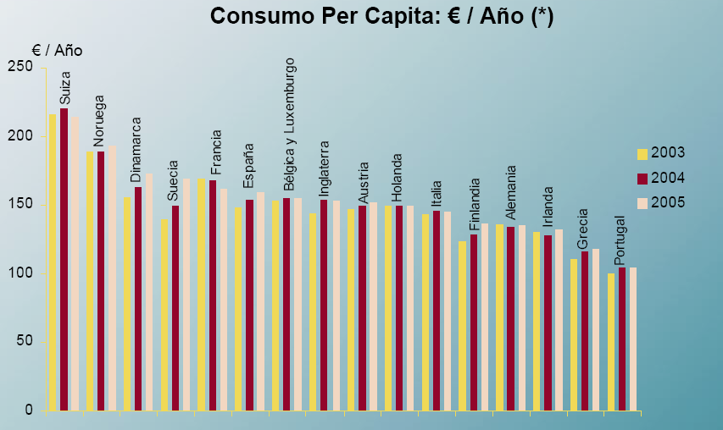
En España, el consumo de productos de perfumería y cosmética ha sido de 7.782 millones de euros en el año 2008.
El consumo del sector en España creció durante los años 2005, 2006 y 2007, pasando de 7.113 millones de euros en el 2005 a 7.872 millones de euros en el 2007, mientras que en el año 2008 ha experimentado un decrecimiento del 1,2%, con un consumo de 7.782 millones de euros.
Evolución del consumo de productos de perfumería y cosmética en España (millones de euros) (2005-2008):

Las zonas geográficas con mayor demanda de productos cosméticos en España corresponden al Sur, que concentra el 17,4% de las ventas del sector, al Área Metropolitana de Madrid con el 16,7% de las ventas y al Centroeste con el 14,9% de las mismas. En un segundo plano se encuentran las zonas del Área Metropolitana de Barcelona, el Noreste y el Norcentro de España. Como áreas en las que se concentra el menor porcentaje de ventas del sector destacan el Centro y el Noroeste de España.
Creemos que la causa de este menor consumo de productos naturales de belleza e higiene, está en que en esta zona no se le da tanta importancia al cuidado y al aspecto físico, pero sí se detecta un movimiento importante que nos hace creer que está empezando a despertarse el interés por el cuidado personal y que en poco tiempo se estará en niveles de preocupación por su apariencia similares a los del resto de España; lo que supone una oportunidad para este tipo de productos en esta zona del país.
El ámbito donde se ubicará nuestro mercado será en Burela, un pueblo situado al noroeste de España, en la costa de Lugo. Cuenta con una población de 9580 habitantes, registrados en el año 2015.

La población está repartida por edades y sexo, como indica el siguiente gráfico:

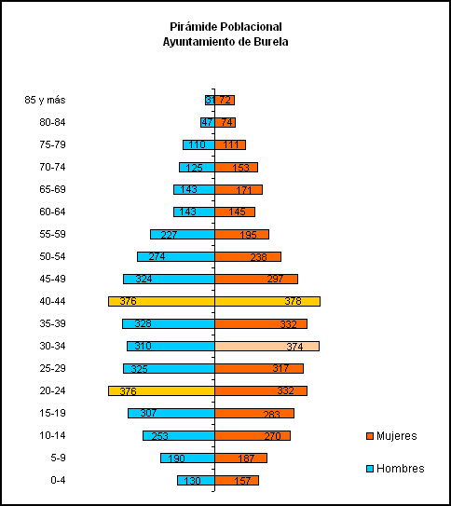

Población dividida en segmentos de edad y sexo:

EDAD | HOMBRES | MUJERES
0-14 | 573 | 614
15-34 | 1,320 | 1,306
35-44 | 704 | 710
45-64 | 965 | 875
65 o más | 453 | 581

Los clientes.
Los datos necesarios para conocer los clientes, sus hábitos de consumo y utilización de los productos de higiene corporal, se obtienen de una encuesta realizada a los alumnos del centro y sus familias. Esta encuesta es la que aparece a continuación:
ENQUISA SOBRE HÁBITOS DE HIXIENE ENTRE O ALUMNADO
- ¿Canto se gasta na túa casa, ao mes en:
- Xabón
- Gel de baño
- Champú
- Sales minerais
- Crema corporal
- Desodorante
- Pasta de dentes
- Colonia
- Deterxente
- Suavizante
- Lavavajillas

- Indica o número de membros que compoñen a túa familia (ti mesmo incluído).
- ¿Que produtos de hixiene dos arriba mencionados ves na túa casa?

- ¿Canto pagas cada vez que gastas?
- Unha pastilla de xabón
- Gel de baño
- ¿Canto se paga na túa casa polo deterxente
- ¿A que cuestións das que figuran a continuación se lle da máis importancia na túa casa?
- Ao prezo dos produtos de hixiene e limpeza
- Á súa calidade
- A que non sexan moi agresivos co medio ambiente.
- ¿Canto pagariades de mais por un produto de maior calidade e ecolóxico?
- ¿Valórase no teu fogar os produtos naturais feitos de maneira artesanal?. Escribe un porcentaxe de 0 a 100%
- ¿Comprariades un produto de hixiene e limpeza por exemplo dunha marca “feito en Burela”? ¿por que si ou por que non?
- ¿Na túa familia hai alguén con problemas de alerxia a produtos de hixiene e/ou limpeza?. Sinala cales.
- ¿Usades produtos específicos de hixiene e limpeza para os problemas de pel?
- ¿Cantas veces te duchas á semana e que utilizas para facelo?
- ¿Cantas veces lavas a cabeza á semanas e que produto utilizas?
- ¿Estariades dispostos a comprar un produto de calidade fabricado no noso instituto?
- ¿Canto chegaríades a pagar por:
- Unha pastilla de xabón de lavabo
- Unha bolsita de xabón de lavadora (aprox 100 grs)
- Colonia (50 mm)
- Aceite hidratante
- Sales de baño
Las conclusiones extraídas son:
Las personas más preocupadas por su aspecto y los componentes de los productos que consumen son el colectivo que está en el grupo de edad entre 15 y 35 años tanto hombres como mujeres, y el grupo de mujeres entre 35 y 50 años. Todo este segmento está formado por 3,633 personas.
Se estima, según los datos recaudados en la encuesta, que la previsión de ventas para un colectivo del número de personas, escrito anteriormente, podría alcanzar después de 6 meses unas 360 unidades.

El total de compras que realizan estos clientes respecto al producto o servicio que va a comercializar nuestra empresa en los 6 primeros meses evolucione de la siguiente manera: 150 unidades el primer mes, 190 el segundo, 200 el tercero, 230 el cuarto, 270 el quinto y 360 el sexto. Según se desprende del estudio del mercado, los clientes y los competidores cremos que nuestro posicionamiento en el mercado en terminos de matriz DAFO son los siguientes
El Análisis DAFO es una herramienta analítica que permite conocer el entorno del mercado actual y previsiones futuras de la evolución de un negocio. A través del mismo se obtiene una visión interna y externa de la actividad respecto al mercado donde se va a operar. En este capítulo, mediante el análisis DAFO se procederá a examinar el entorno socio-económico donde operará la empresa para sacar el máximo partido a las oportunidades que se presenten y poder evitar las amenazas existentes, además se analizará internamente a la empresa para aprovechar las fortalezas que posee y enfrentarse a sus debilidades. Según los componentes del DAFO se entiende como:
- Amenazas: son los factores del entorno que podrían afectar a los resultados de la empresa de forma negativa.
- Oportunidades: son las circunstancias externas que pueden explotarse para conseguir mejores resultados.
- Debilidades: son los factores internos que podrían dificultar a la empresa la consecución de sus metas.
- Fortalezas: son las capacidades internas que pueden facilitar que la empresa logre sus objetivos.
A continuación, se especifican cada una de las características que se recogen en los cuatro componentes del DAFO.
Matriz DAFO
AMENAZAS | OPORTUNIDADES
Coyuntura económica  Mala imagen del sector  Dificultad a la financiación ajena  Poder de las franquicias | Tendencias de consumo  Valoración de la imagen  Nuevos segmentos de mercado
DEBILIDADES | FORTALEZAS
Empresa de nueva creación  Cuota de mercado  Localización Innovación  Ociosidad  Estructura de costes rígida | Calidad del producto  Exclusividad del producto  Servicio integral  Endeudamiento adecuado  Rentabilidad
Amenazas.
Dentro de las amenazas se puede distinguir:
- Coyuntura económica: Actualmente, la economía se sitúa en la fase baja del ciclo económico con la contracción del PIB y del IPC, el aumento de la tasa de paro, menor renta disponible de las familias y mayor ahorro. Existe una estrecha relación entre el porcentaje del presupuesto personal destinado al cuidado de la imagen y la situación de la economía. Así, en los períodos de recesión económica disminuye el gasto destinado a tratamientos de belleza.
- Mala imagen del sector: La falta de una reglamentación que contribuya a ordenar y clarificar la actividad de la estética y que delimite los campos de actuación de los profesionales dedicados a los cuidados estéticos provoca desconfianza y confusión entre los posibles clientes, suponiendo una dificultad para operar en el mercado.
- Dificultad a la financiación ajena: Como se ha comentado en el análisis de la coyuntura económica, las entidades financieras no están pasando por uno de sus mejores momentos, esto se manifiesta con las dificultades de financiación que las empresas están soportando.
- Poder de las franquicias: La presencia de franquicias en el sector es cada vez más notorio, éstas poseen un gran poder de negociación y además muchas de ellas realizan su propia distribución.
Oportunidades.
Según el concepto de oportunidades se diferencian:
- Tendencias de consumo: el interés por la apariencia física y por retrasar los signos del envejecimiento hace que el público objetivo de los servicios de estética se haya ampliado y diversificado. La calidad de vida ha aumentado, lo que supone un incremento del gasto dedicado a los servicios que no son considerados de primera necesidad, entre los que se encuentran aquellos ofrecidos por el mercado de la estética.
- Valoración de la imagen: esta tiende a asociarse al concepto de salud, y es cada vez más valorada por la sociedad. Las exigencias del trabajo, el reconocimiento de los demás y la continua influencia de los medios de comunicación hacen que el cuidado de la imagen personal haya adquirido una gran importancia.
- Nuevos segmentos de mercado: actualmente existen otros segmentos en el mercado como la población masculina quién ha adquirido nuevos hábitos estéticos, como la depilación u otros tratamientos corporales. Además las personas mayores constituyen un segmento cada vez más numeroso y más proclive a destinar dinero y tiempo a cuidar su salud e imagen personal.

Debilidades.
Se destacan las siguientes debilidades:
- Empresa de nueva creación: El hecho de ser una empresa de nueva creación supone que se necesite tiempo e inversión para que los consumidores conozcan el producto.
- Cuota de mercado: Al ser una empresa nueva, no se dispondrá de demasiada cuota de mercado en un principio. Por ello nuestra estrategia sera mantener unos precios competitivos.
- Ubicación: A pesar de que la poblacion de Burela no posee habito de consumo de productos de higiene naturales, creemos que es sensible a esa tendencia, cada vez mas creciente de dar importancia al cuidadado saludable utilizando productos de origen natural que no son agresivos para la salud.
Fortalezas.
Entre las fortalezas más importantes se destaca la calidad del producto, los productos están elaborados con componentes totalmente naturales, sin ningún aditamento artificial , lo que hará que en poco tiempo acapare la fidelidad de los clientes una vez que prueben nuestros productos.

El producto.
Una parte esencial de nuestra higiene diaria es la ducha. Así nos mantenemos aseados, limpios y con una buena apariencia (además de protegernos de infecciones y enfermedades). Hoy en día existe una amplia selección de productos destinados a la limpieza de la piel. Para aumentar los beneficios del jabón, se le pueden añadir otros ingredientes: fragancias, humectantes y antibacterianos o antimicrobianos, por ejemplo.
La mayoría de los productos de limpieza corporal que encontramos en el mercado llevan incluidos una serie de sulfatos , parabenos y potenciadores del aroma y colorantes artificiales, que vienen especificados en las etiquetas, algunas veces , otras ni siquiera aparecen:
LOS SULFATOS como: Sodium Laureth o Lauryl Sulfate, Ammonium Laureth o Lauryl Sulfate, Sodium Coco, Cocoyl o Myreth Sulfate, Sodium Chloride.
Son detergentes que están presentes en mayor o menor medida en casi todos los productos que hacen espuma, en todos los champús y algún acondicionador para el pelo, en las pastas de dientes, en los geles corporales y en los jabones faciales.
¿Qué efecto ejerce en nuestro cuerpo y organismo?
Por su composición son los encargados de arrastrar la suciedad de la piel y el cabello, pero con ello arrastran también sus grasas naturales, produciendo sequedad y debilitamiento de los mismos.
El cloridrato de sodio es muy comedogénico, resulta El 95% de jabones faciales comerciales contiene estas sustancias, incluso los de farmacia que a veces suelen dar más confianza.
Parabenos: Los parabenos o parabenes (deriva de la palabra inglesa parabens) son un grupo de 6 conservantes. Su nomenclatura química es “éster de para-hidroxibenzoico” y contienen metanol, etano o propanol.
– E214, E215, E216, E217, E218 y E219.
– Benzoato de sodio, el Sodium (y Ammonium) Laureate Sulphate.
– Propil, butil e isobutil -paraben.
¿En qué productos suelen estar?
Son conservantes que evitan la proliferación bacteriana en los productos cosméticos por sus propiedades bactericidas y fungicidas.
Suelen estar presentes en el 90% de los productos de todo tipo, incluso podemos encontrarlos en alguno básicamente natural que todavía toma mano de estos ingredientes por su bajo coste.
¿Qué efecto ejerce en nuestro cuerpo y organismo?
Son los principales causantes de alergias e irritaciones en la piel, por eso la mayoría de productos de farmacia destinados a las pieles sensibles carecen de ellos en la composición. Pueden ser sustituidos por , aceite de Almendras, de Coco, de Jojoba, de Caléndula, Hipérico o Rosa de mosqueta, que se pueden utilizar junto con los aceites esenciales también puros para diferentes usos cosméticos o terpéutico
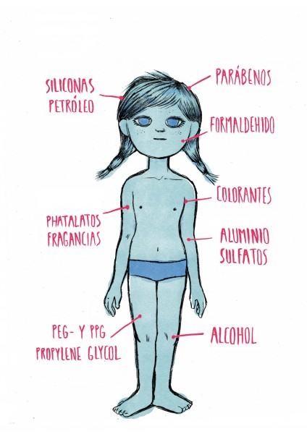

Nuestro producto.
Los productos que vamos a ofrecer no llevan ningún tipo de parabeno,ni sulfatos... Se elaboran con agua, sosa, esfoliantes; para los que se usa avena, algas machacadas, arena,arcilla o café, grasas de aceite de oliva o aceite de coco, mantecas y ceras y para darle color a los jabones se puede utilizar canela.
Se elaborarán los siguientes productos: jabón de leche de cabra, jabón de café anticelulítico, jabón para pieles sensibles, jabón de aceite de oliva, jabón para lavar la ropa y sales de baño.


-Jabón leche de cabra:
Aceite de oliva: 43,47ml.
Aceite de coco: 3,15ml
Hidróxido de sodio:5,5 g
Leche fresca de cabra: 13,5 ml

Es un jabón blando con burbujas que actua sobre la piel, dándole suavidad y textura.


-Jabón de café:
Aceite de oliva: 42 ml
Aceite de coco: 3,26 ml
Hidróxido de sodio: 5 g
Café molido: 12,5 ml
Café soluble: 0,50 g

Tiene efectos anticelulíticos.


-Jabón para pieles sensibles:
Aceite de oliva:32,62 ml
Aceite de coco: 8,32 ml
Aceite de almendras: 3,20 ml
Cera de abejas: 1,18g
Hidróxido de sodio: 5,47g
Leche de avena: 13,62 ml

-Jabón de oliva:
Aceite de oliva virgen: 15,99ml
Aceite de girasol: 10,86 ml
Aceite de coco: 4,48 ml
Cera de abeja: 1g
Hidróxido de sodio: 3,32g
Agua: 8,53 ml

Es un jabón que aporta suavidad,firmeza,elasticidad,hidratación para la piel con efectos antioxidante y antiarrugas.

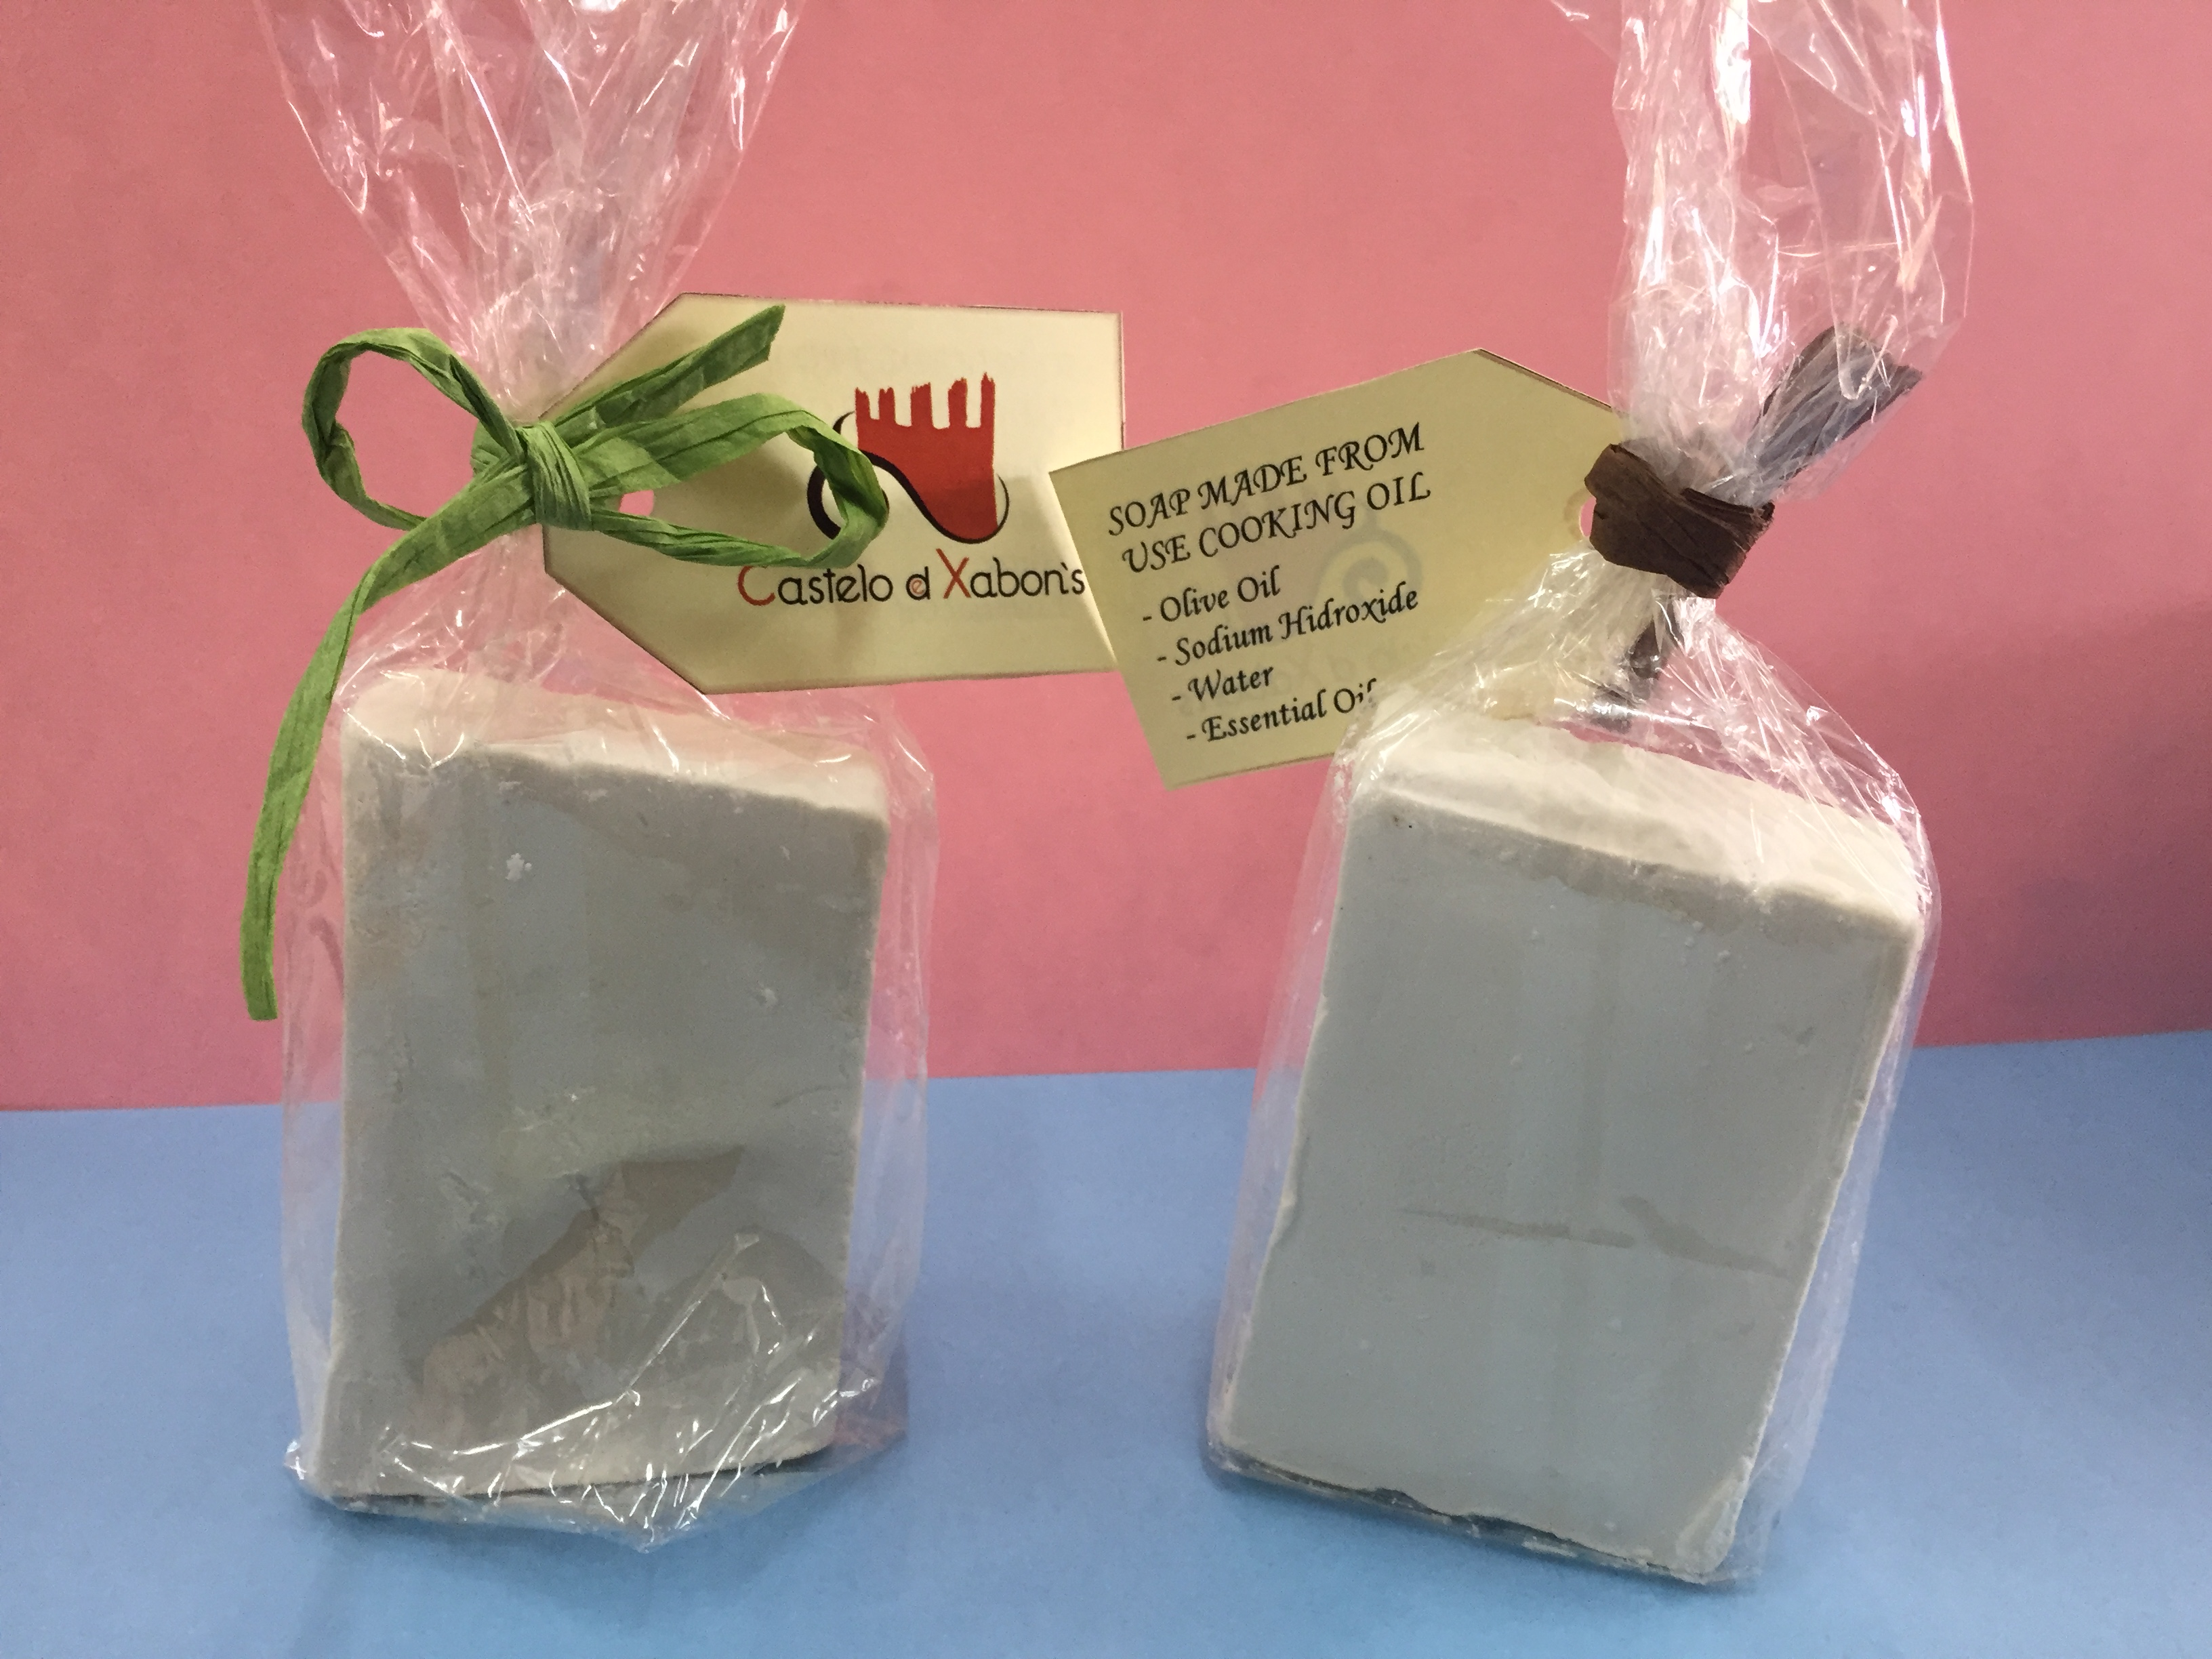
-Jabón para lavar la ropa:
Aceite usado: 3kg
Sosa: 402 g
Agua: 1032 g

Este jabón se recomienda para lavar la ropa o el lavar la ropa o para lavar los platos. No es recomendable usarlo para higiene personal, ya que está hecho con aceites recalentados que son tóxicos para la piel y difíciles de metabolizar por el organismo.

EL PRECIO
El precio se basará en los costes.
Los costes fijos en los que se incurrirán serán:
- En concepto de alquileres por los activos fijos necesarios para la fabricacion como son local, mesas, electricidad. 200 € que se pagaran al centro
- Moldes, batidora , ollas 60 €
Los costes variables en los que se incurrirán después de llevar a cabo un proceso de elaboración que es el siguiente:
1. Pesar por separado las grasas de base, los aceites y la cera de abeja. Se vierte todo en el recipiente para el jabón.
2. Se mezclan las grasas y los aceites y calentarlos hasta una temperatura de unos 50-60 ºC. Retirar del fuego
3. Medir el agua y colocarla en un recipiente utilizado para la solución de sosa. Recipientes que aguanten las altas temperaturas que alcanza la sosa en reacción con el agua.

4. En una habitación bien ventilada, pesa la sosa, diluirla muy bien hasta que la mezcla esté transparente y verterla con cuidado en el agua. Esperar a que la solución alcance una temperatura entre 50-60 ºC (Precaución con la inhalación de gases).
5. Añadir la mezcla a las grasas y remover con cuidado.
6. Remover intermitente hasta que la mezcla se espese, hasta el punto en que deje una línea dibujada en la superficie de la mezcla. Esto es lo que se le llama cuajo o traza.
7. Ahora es el momento de añadir los colorantes, aceites esenciales, aceites añadidos y exfoliantes.
8. Remover y a continuación verter la mezcla en el molde engrasado o cubierto con papel de horno para proteger el molde, si es de aluminio.
9. Dejar reposar durante dos días. Con los guantes puestos cortar las pastillas y dejar secar durante cuatro semanas más, dándole la vuelta cada cierto tiempo, para que las pastillas se sequen uniformemente. A partir de las cuatro semanas la sosa ya deja de ser caústica.

En cada proceso se obtienen 17 unidades de producto, con las siguientes composiciones:
La composición de cada uno de estos productos será la siguiente:
-Jabón leche de cabra:
- Aceite de oliva: 680 g
- Aceite de coco: 50 g
- Hidróxido de sodio: 93 g
- Leche fresca de cabra: 230 g
-Jabón de café:
- Aceite de oliva: 632 g
- Aceite de coco: 50g
- Hidróxido de sodio: 85 g
- Café molido: 213 g
- Café soluble: una cucharada

-Jabón para pieles sensibles:
- Aceite de oliva: 510 g
- Aceite de coco: 130 g
- Aceite de almendras: 50 g
- Cera de abejas: 20 g
- Hidróxido de sodio: 93 g
- Leche de avena: 213 g
-Jabón de oliva:
- Aceite de oliva virgen: 250 g
- Aceite de girasol: 170 g
- Aceite de coco: 70 g
- Cera de abeja: 16 g
- Hidróxido de sodio: 56,4 g
- Agua: 145 g
-Jabón para lavar la ropa:
- Aceite usado: 3kg
- Sosa: 402 g
- Agua: 1032 g
Se estima que el coste variable de cada pastila de jabón de 60 g la unidas serán los siguientes:
- Jabón leche de cabra 0,26 €
- Jabón de café 0,33 €
- Jabón pieles sensibles 0,40 €
- Jabón aceite de oliva 0,23 €
- Lavadora 0,12 €
- Lavavajillas 0,08 €
Los jabones para la ropa y el lavavajillas se presenta en bolsas de 200 g.
El precio al que vamos a vender nuestro producto asciende a 2€ para tolos los productos

Las razones por las cuales decidimos situar el precio a este nivel se pueden resumir de la siguiente forma:
- Los costes fijos y variables en los que se incurrirá para la fabricación.
- El precio de los competidores.
En comparación con el precio medio de los competidores, creemos que nuestro precio de venta es bajo.
El posicionamiento que hemos definido para el producto creemos que es coherente con los objetivos de venta que pretendemos alcanzar.
Teniendo en cuenta todo esto, el punto muerto o umbral de rentabilidad que debemos de alcanzar se especifica en la siguiente tabla:
Producto | Ventas | Precio venta unitario | Unidades | Coste variable unitario | Margen de contribución unitario | Margen de contribución total | Reparto Margen de contribución % | Costes fijos | Unidades punto equilibrio | Ventas punto equilibrio
Jabón leche de cabra | 150 | 2 | 150 | 0,26 | 1,74 | 261 | 11,00% | 28,6 | 17 | 34
Jabón de cafë | 200 | 2 | 200 | 0,33 | 1,67 | 334 | 14,00% | 36,4 | 22 | 44
Jabón pieles sensibles | 300 | 2 | 300 | 0,4 | 1,6 | 480 | 19,00% | 49,4 | 38 | 72
Jabón aceite de oliva | 320 | 2 | 320 | 0,23 | 1,77 | 566,4 | 23,00% | 59,8 | 34 | 68
Lavadora | 130 | 2 | 260 | 0,12 | 1,88 | 488,8 | 20,00% | 52 | 28 | 56
Lavavajillas | 85 | 2 | 170 | 0,08 | 1,92 | 326,4 | 13,00% | 33,8 | 18 | 36
Totales | 1185 |  | 1400 |  |  | 2456,6 | 100,00% | 260 | 157 | 310

Según estos cálculos empezaremos a tener beneficios después del segundo mes.

Plan financiero.
-PLAN DE INVERSIONES
CONCEPTO |  | IMPORTE €
ACTIVO FIJO
 | BATIDORA | 25
 | OLLAS | 20
 | MOLDES | 15
ACTIVO CIRCULANTE |  | 60
 | EXISTENCIAS | 93,94
 | TESORERÍA | 146,6
TOTAL INVERSIÓN |  | 300

-PLAN DE FINANCIACIÓN
En este punto hay que determinar la financiación con el que harás frente a las inversiones, es decir de dónde va a salir el capital para financiar el proyecto.
Lo primero que hay que valorar es el capital, es decir, todos aquellos recursos propios, ya sean aportaciones en metálico o en especie (maquinaria, existencias...).
Otro elemento es la financiación ajena, compuesta principalmente por los préstamos con entidades de crédito o particulares y las deudas a contraer tanto con los proveedores de inmovilizado como con los proveedores habituales de existencias.
Con respecto a las ayudas y subvenciones que puedes recibir de las diferentes administraciones, no incluyas éstas en la inversión inicial, puesto que probablemente no contarás con ellas en el momento de montar tu empresa.
RECURSOS PROPIOS
 | SUBVENCIONES | 300
RECURSOS AJENOS
TOTAL FINANCIACIÓN |  | 300

INVERSIÓN = FINANCIACIÓN
Con esta información, podemos elaborar el BALANCE DE SITUACIÓN INICIAL

BALANCE DE SITUACIÓN INICIAL
El balance es un documento contable que refleja la situación de la empresa en un momento determinado.
Se considera como la representación integral del patrimonio de la empresa en un determinado momento, es decir, la representación por separado del conjunto de bienes y derechos poseídos por la empresa (activo) y del conjunto de obligaciones que tiene contraídos frente a los propietarios y frente a terceros, así como los recursos totales que posee una empresa (pasivo).
En definitiva, el activo y el pasivo no son más que clasificaciones diferentes de una misma cantidad: los recursos totales, lo que implica el cumplimiento de la identidad fundamental de la contabilidad ACTIVO = PASIVO
EDIFICIOS Y CONSTRUCCIONES |  | CAPITAL | 300
MAQUINARIA Y UTILLAJE | 60 | OTRAS APORTACIONES
MOBILIARIO Y ENSERES |  | RECURSOS AJENOS
EQUIPOS INFORMÁTICOS |  | DEUDAS CON ENTIDADES DE CRÉDITO
EXISTENCIAS | 93,94 | ACREEDORES
TESORERÍA | 146,6
TOTAL ACTIVO | 300 | TOTAL PASIVO | 300

CUENTA DE TESORERÍA
La previsión de tesorería es el documento que refleja los flujos monetarios (pagos y cobros) que generará la actividad.
Esta previsión es básica para detectar posibles desfases entre cobros y pagos, lo que nos llevaría a descubiertos. Dado que queremos hacer un análisis de viabilidad financiera a corto plazo, elaboraremos una previsión de tesorería mensual.
Por un lado, hacemos una previsión de pagos, determinando el sistema de pagos de las compras (al contado, a plazos), vencimiento de impuestos, gastos mensuales, etc.
Por otro lado, elaboramos una previsión de cobros. Será necesario que determinar el sistema de cobro de las ventas, es decir el crédito que concedemos a los clientes, así como el momento del cobro de otros ingresos o subvenciones.
Por último, de la diferencia entre las previsiones mensuales de cobros y de pagos, obtendremos los saldos provisionales de tesorería para cada final de mes (superávits si son positivos y déficits si son negativos), que ayudarán a determinar la viabilidad financiera del proyecto.

MESES | 1 | 2 | 3 | 4 | 5 | 6
SALDO INICIAL |  | 304,5 | 639,54 | 992,21 | 1397,98 | 1873,98
PREVISIÓN DE COBROS
Clientes | 300 | 380 | 400 | 460 | 540 | 720
Subvenciones | 300
TOTAL COBROS (B) | 600 | 380 | 400 | 460 | 540 | 720
PREVISIÓN DE PAGOS
Proveedores | 35,5 | 44,96 | 47,33 | 54,43 | 63,90 | 85,20
Alquiler | 200
Acreedores | 60
TOTAL PAGOS (C) | 235,5 | 44,96 | 47,33 | 54,43 | 63,90 | 85,20
SALDO FINAL | 304,5 | 639,54 | 992,21 | 1397,98 | 1873,98 | 2508,68

CUENTA DE RESULTADOS PREVISIONAL
La cuenta de resultados es el documento que refleja todos aquellos costes y consumos que serán necesarios para desarrollar la actividad del negocio previsión de gastos, todos los recursos que genere la misma previsión de ingresos, y su resultado económico beneficio o pérdida.
Esta previsión es básica a la hora de estudiar la viabilidad de la empresa.
Dado que queremos hacer un análisis de viabilidad económica a medio y largo plazo, elaboraremos una cuenta de resultados anual. Es muy recomendable que se haga con una proyección de 3 años, para ver las previsiones de evolución del negocio.
Previsión de gastos.
Para estructurar la cuenta de resultados, el primer paso es determinar y valorar los gastos fijos de la empresa, es decir, los que no dependan del volumen de producción o venta. El segundo paso es elaborar una previsión de los ingresos que se esperan obtener de la actividad, y a partir de esta, se calculan los gastos variables previstos, los que si dependen del volumen de producción y/o venta.

Para elaborar una previsión de gastos fijos, es necesario que se tengan en cuenta:
-Alquiler. -Mantenimiento y las reparaciones. -Servicios de profesionales independientes. - -Transportes. -Seguros. -Publicidad. -Suministros (agua, luz, teléfono y gas).
-Gastos de personal: sueldos brutos y cotizaciones a la Seguridad Social de promotores y trabajadores. - -Gastos financieros (intereses). -Amortizaciones (desgaste previsto de los gastos de constitución, derechos duraderos y los bienes de inmovilizado).
Para elaborar una PREVISIÓN DE INGRESOS, se deberá seguir un doble camino: determinar una cifra de ventas a partir del estudio de mercado que se ha realizado.
Una vez determinados los ingresos, se tiene que calcular cuáles serán los gastos variables que estos implicarán. En la mayoría de los casos los únicos gastos variables serán aquellos representados por el consumo de existencias: compras +/- variación de existencias. Es el llamado coste de ventas.
Por último, de la diferencia entre la previsión de ingresos y la suma de los gastos, obtendrás el resultado provisional beneficio si es positivo y pérdida si es negativo
RESULTADO = INGRESOS – GASTOS
INGRESOS | AÑO 1
VENTAS | 2800
PRESTACIÓN DE SERVICIOS
GASTOS
COSTE DE VENTAS | 331,32
DOTACIÓN AMORTIZACION | 60
ARRENDAMIENTOS | 200
PUBLICIDAD Y PROPAGANDA
SUMINISTROS
OTROS
RESULTADO EXPLOTACIÓN | 2208,68
GASTOS FINANCIEROS
Bº ANTES DE IMPUESTOS | 2208,68
IMPUESTOS
RESULTADO EJERCICIO | 2208,68

Fórmula jurídica elegida.
Creemos que la cooperativa es la forma jurídica que mejor se adapta a nuestro modelo de empresa porque se trata de un trabajo sin intenciones económicas ni ánimo de lucro.
Trámites para constituir una Cooperativa.
Inicio » Formas Jurídicas de Constitución de la empresa » Trámites para montar una Empresa » Trámites para constituir una Cooperativa
Trámites Obligatorios para constituir una Cooperativa de Trabajo.
1 Solicitud del Certificado de Denominación Social
2 Apertura de Cuenta Bancaria
3 Redacción de Estatutos y firma de Escritura de Constitución
4 Pago Impuesto de Transmisiones Patrimoniales
5 Inscripción en el Registro de Cooperativas
6 Solicitud CIF, Declaración Censal e Impuesto de Actividades Económicas
7 Alta en el Régimen de Autónomos y/o General de socios y trabajadores
8 Solicitud del Libro de Visitas
Trámites de constitución de la cooperativa.
1. Certificado Negativo del Nombre
Es una certificación acreditativa de que el nombre elegido para la sociedad no coincide con el de otra existente. La denominación debe incluir necesariamente las palabras “Sociedad Cooperativa” o su abreviatura “S. Coop.”
Documentos a presentar: Instancia oficial con los nombres elegidos (un máximo de tres).
Plazo: Antes de ir al notario.
Lugar: Dirección General de Fomento de la Economía Social y del Fondo Social Europeo (Si se trata de una cooperativa de ámbito nacional – C/ Pio Baroja 6, Madrid. Si se trata de una cooperativa de ámbito autonómico debe dirigirse al órgano competente de su Comunidad Autónoma).

2. Apertura de cuenta bancaria a nombre de la sociedad
Una vez tengamos el certificado de denominación, debe acudir a una entidad bancaria para abrir una cuenta a nombre de la “sociedad en constitución”, ingresando el capital mínimo inicial de la sociedad. El banco entregará un certificado que habrá que presentar al Notario. Con posterioridad, puede utilizarse el dinero ingresado.
3. Elaboración de los Estatutos y Escritura de Constitución
Los estatutos son las normas que van a regir la sociedad (nombre, objeto social, capital social, domicilio social, régimen de participación de cada socio…). Es recomendable ponerse en manos de un abogado para que los redacte, o bien contactar con la Notaria. Las Cooperativas disponen de un método potestativo para calificar la legalidad de los estatutos. A continuación tendrán que pasar por el notario para firmar la escritura de constitución de la sociedad, es tal vez el trámite más caro pero sin ella no podrá inscribir la sociedad en el Registro de Cooperativas. Habrá que presentar el certificado negativo del nombre visto antes, los Estatutos y un certificado bancario que acredite el ingreso del capital mínimo inicial de la sociedad
4. Calificación Previa
Los promotores pueden solicitar del Registro de Sociedades Cooperativas la calificación previa de los Estatutos, para ver si se ajustan a lo dispuesto en la legislación cooperativa, para lo cual junto con la correspondiente solicitud deben aportar por duplicado el texto íntegro del proyecto de estatutos.
5. Liquidación del Impuesto de Transmisiones Patrimoniales
Es un impuesto que grava la constitución, aumento de capital, fusión, transformación o disolución de una sociedad. Tendréis que pagar el 1% del capital inicial que pongáis en los estatutos.
- Documentos a presentar: Impreso modelo 600, primera copia y copia simple de la escritura de constitución, fotocopia del CIF provisional (por lo que antes has debido pasarte por hacienda a solicitar el CIF provisional).
- Lugar: Consejería de Hacienda de la Comunidad Autónoma correspondiente.
- Plazo: 30 días hábiles a partir del otorgamiento de la escritura.

Trámites en Hacienda.
1. Solicitud del Código de Identificación Fiscal (CIF)
Sirve para identificar a la sociedad a efectos fiscales, a diferencia del empresario individual que se identifica con su NIF. En un principio se otorga un CIF provisional para empezar a funcionar, debiendo canjearlo por el definitivo en un plazo de 6 meses.
- Documentos a presentar: Impreso modelo 036, copia simple de la escritura de constitución, fotocopia del DNI del solicitante si es un socio o fotocopia del poder notarial si es un apoderado.
- Plazo: 30 días a partir del otorgamiento de la escritura. Luego hay 6 meses para retirar el CIF definitivo.
- Lugar: Administración o Delegación de la Agencia Estatal de la Admón. Tributaria correspondiente al domicilio fiscal de la sociedad.
2. Alta en el Impuesto de Actividades Económicas (IAE)
Es un tributo de carácter local, que grava el ejercicio de actividades empresariales, profesionales o artísticas, se ejerzan o no en local. Es obligatorio para toda sociedad, empresario o profesional. Se presentarán tantas altas como actividades se vayan a ejercer. A partir del 1 de enero de 2003, están exentos del pago de este impuesto, las personas físicas, las sociedades civiles y sociedades mercantiles, que tengan un importe neto de la cifra de negocios inferior a 1.000.000 de euros. La declaración de alta, modificación y baja del IAE, en caso de sujetos pasivos que estén exentos del mismo por todas las actividades que desarrollen, se llevará a cabo a través del modelo 036 (Declaración Censal). En caso de que cualquiera de sus actividades tribute en el IAE presentará el modelo 840.
- Documentos a presentar: Si está exento de pago, se hará a través del modelo 036 de Declaración Censal. En otro caso, debe presentarse el Modelo oficial 840 debidamente cumplimentado, DNI para el empresario individual, CIF para Sociedades, NIF para el apoderado
- Plazo: 1 mes desde el inicio.
- Lugar: Administración o Delegación de la Agencia Estatal de la Administración Tributaria correspondiente al lugar en que se ejerza la actividad.
- Gastos: Dependen de la actividad a realizar. Las tarifas se aprobaron por Reales Decretos Legislativos 1175/1990, de 28 de Septiembre y 1259/1991, de 2 de agosto.

3. Declaración censal (IVA)
Es la declaración de comienzo, modificación o cese de actividad, que han de presentar a efectos fiscales los empresarios, los profesionales y otros obligados tributarios
- Documentos a presentar: Modelo oficial 036, DNI o CIF (para sociedades) y Alta en el IAE
- Plazo: Antes del inicio de la actividad.
- Lugar: Administración de Hacienda o Delegación correspondiente al domicilio fiscal de la empresa.
Trámites en el Ministerio de Trabajo.
1. Afiliación y alta en el Régimen de Autónomos
Es un régimen especial de la Seguridad Social obligatorio para trabajadores por cuenta propia y para los socios trabajadores de sociedades civiles y mercantiles, que dependiendo de los casos deben darse de alta en este régimen o en el General
La inscripción será única aunque se realicen varias actividades (será en el IAE donde habrá que reflejarlas y por lo tanto pagar más, no a la seguridad social a la que se le pagará sólo una cuota de autónomos aunque se hagan varias actividades). Además este régimen es compatible con otros regímenes de la Seguridad Social (de tal manera que se puede trabajar como contratado por las mañanas y ejercer de autónomo por las tardes).
- Documentos a presentar: Documento de afiliación, Parte de alta de asistencia sanitaria, Parte de alta de cotización por cuadriplicado, Fotocopia del alta en el IAE, Fotocopia del DNI para el empresario individual y del contrato y CIF si se trata de una sociedad, en el caso de tratarse de un profesional Colegiado, certificado del colegio correspondiente.
- Plazo: 30 días naturales siguientes al inicio de la actividad. No obstante, el alta causará efectos a partir del día 1 del mes en que se inicie la actividad (si la actividad se inicia el 15 de enero y el alta se presenta el 10 de febrero debe pagarse desde el 1 de enero).
Lugar: Tesorería General de la Seguridad Social correspondiente.

2. Solicitud del número de patronal
Sólo debe hacerse cuando va a contratarse algún trabajador . De esta manera se inscribe la empresa en la seguridad social que asigna al empresario un Código de cuenta de cotización principal. Dicha inscripción será única y válida para toda la vida de la persona física o jurídica titular de la empresa.
- Documentos a presentar: Impreso de inscripción de empresas por triplicado, DNI del titular o copia de la escritura de constitución, contrato de asociación o Mutua de accidentes de trabajo hacer constar
el sector laboral de la empresa, impresos de alta del trabajador contratado y alta en el IAE
- Plazo: Antes de que el trabajador comience su actividad
- Lugar: Tesorería General de la Seguridad Social correspondiente al domicilio de la empresa.
3. Comunicación de Apertura del centro de trabajo
Deben realizarla aquellas empresas que procedan a la apertura de un nuevo centro de trabajo o reanuden la actividad después de efectuar alteraciones, ampliaciones o transformaciones de importancia.
- Documentos a presentar: Modelo oficial por cuadruplicado con los datos de la empresa, datos del centro de trabajo, datos de la plantilla, datos de la actividad que se desarrolla.
- Plazo: 30 días siguientes al inicio o reanudación de la actividad.
- Lugar: Dirección Provincial de Trabajo, Seguridad Social y Asuntos Sociales.
4. Solicitud del Libro de Visita
En cada visita que realiza la Inspección de Trabajo y Seguridad Social en un centro de trabajo, el funcionario actuante extiende diligencia en el Libro de Visitas.
Trámites en el ayuntamiento.
Los siguientes pasos son necesarios si va a abrir un local, va a hacer obras en él o si hay un cambio de titularidad o actividad. Si no está en estos casos no son necesarios. Sin embargo si va a abrir un local es importante que como paso previo a todo lo comentado empiece consultando en el Ayuntamiento sobre las posibilidades de que el local que tiene pensado pueda albergar el negocio deseado.
El pasado 27 de mayo de 2012 entró en vigor la llamada “autolicencia exprés” . En determinados supuestos, las licencias previas que se comentan a continuación son sustituidas por una declaración o comunicación previa.

1. Licencia de actividades e instalaciones (Apertura)
Es una licencia municipal que acredita la adecuación de las instalaciones proyectadas a la normativa urbanística vigente y a la reglamentación técnica que pueda serle aplicable. Sólo debe solicitarse cuando va a abrirse un local.
Las actividades se dividen en “Inocuas” (aquellas que no producen molestias ni daños y que son más fáciles de conseguir y más baratas) y “Calificadas” (aquellas que pueden resultar molestas, insalubres, nocivas y peligrosas, y que por lo tanto son más difíciles de conseguir y más caras)
- Documentos a presentar: Impreso normalizado, Alta en el IAE, Contrato de arrendamiento o escritura de propiedad del local, DNI del solicitante o escritura de sociedad y CIF, Memoria descriptiva de la
actividad y del local, Planos de planta y sección del local, Plano o croquis de la situación del local, Presupuesto de las instalaciones. Además si la actividad es Calificada será necesario un Proyecto de las instalaciones firmado por Técnico competente, visado por el Colegio Profesional correspondiente y con Dirección facultativa, que incluya: Planos, Presupuesto y Memoria. Una vez concedida la licencia de apertura, las actividades calificadas deben solicitar la Licencia de Funcionamiento.
- Plazo: Antes de abrir el local. Una vez concedida la actividad debe comenzar dentro de los 6 meses siguientes a la concesión de la licencia.
- Lugar: Junta Municipal de Distrito o Gerencia Municipal de Urbanismo. Ayuntamiento.
2. Licencia de obras
Es la necesaria para efectuar cualquier tipo de obras en un local, nave o establecimiento. Por lo tanto si no se va a abrir local o no se van a hacer obras, no será necesaria. En determinados municipios, como es el caso de Madrid capital, la realización de obras de acondicionamiento menor de locales, que no afecten a la estructura, distribución ni aspecto exterior de los mismos, no están sujetas a a la obtención de Licencia de Obras. Bastará una comunicación previa, junto con la presentación de los siguientes documentos: Planos de situación, descripción de las obras y valoración de las mismas.
Documentos a presentar: Impreso normalizado, presupuesto de las obras, planos de planta, alzado y sección acotados y a escala, del estado actual y del reformado, Memoria descriptiva de las obras, Plano parcelario de la finca. Si las obras afectan a la estructura del local se presentará Proyecto firmado por Técnico Competente, visado por el Colegio Profesional correspondiente y con Dirección facultativa que incluya; Planos, Presupuesto y Memoria.
- Plazo: Antes de realizar las obras. Una vez concedida la licencia las obras pueden ejecutarse hasta 6 meses después de la fecha de concesión.
- Lugar: Junta Municipal de Distrito o Gerencia Municipal de Urbanismo. Ayuntamiento.
3. Cambio de titularidad de un negocio
La titularidad de un negocio, con licencia de apertura concedida, puede cambiarse mediante un acto comunicado, siempre y cuando el mismo se halle en funcionamiento o lo haya estado en los seis meses anteriores a la fecha en que se pretende realizar el cambio.
- Documentos a presentar: Licencia de apertura en vigor o certificado de exhortos, DNI del solicitante o escritura de constitución y CIF para sociedades, Documento de transmisión o conformidad con el anterior titular.
Plazo: Antes de empezar la actividad el nuevo titular. La actividad de este debe comenzar dentro de los seis meses siguientes al cambio de titularidad.
- Lugar: Junta Municipal de Distrito o Gerencia Municipal de Urbanismo. Ayuntamiento.
4. Cambio de actividad (sólo para actividades inocuas)
La posibilidad de cambiar de actividad (de una actividad inocua a otra) mediante un acto comunicado, dependerá de la reglamentación de cada Ayuntamiento.
- Documentos a presentar: Impreso normalizado, Licencia de apertura en vigor o certificado de exhortos, DNI del solicitante o escritura de constitución y CIF para sociedades, Plano o croquis de situación, Planos de planta y sección del local, Memoria descriptiva de la nueva actividad y del local, Presupuesto de las instalaciones.
- Plazo: Antes de empezar la nueva actividad. Debe comenzar dentro de los seis meses siguientes al cambio de actividad.
- Lugar: Junta Municipal de Distrito o Gerencia Municipal de Urbanismo. Ayuntamiento.

